**डेली अपडेट 1 :** रक्षा

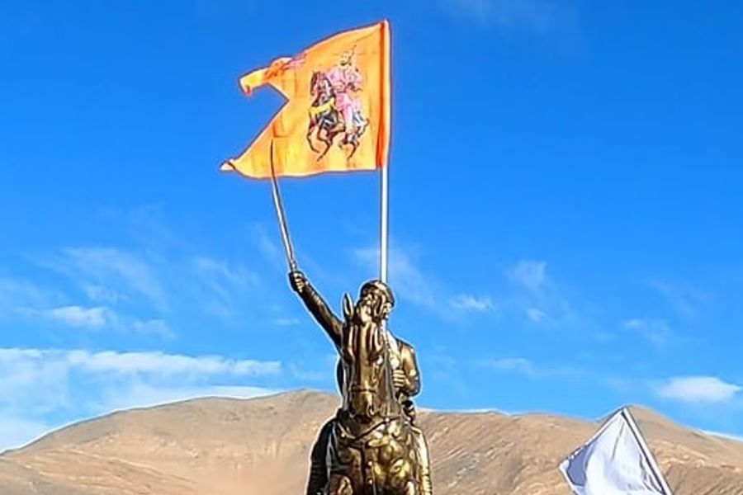

**भारतीय सेना ने पैंगोंग त्सो में छत्रपति शिवाजी प्रतिमा का अनावरण किया :-**

भारतीय सेना ने पूर्वी लद्दाख सेक्टर में चीन के साथ वास्तविक नियंत्रण रेखा (LAC) के करीब 14,300 फीट की ऊंचाई पर पैंगोंग झील के तट पर मराठा योद्धा छत्रपति शिवाजी की एक प्रतिमा स्थापित की है। लेह स्थित सेना की 14वीं कोर ने कहा कि प्रतिमा का उद्घाटन भारतीय शासक की "अटूट भावना" का सम्मान करता है क्योंकि उनकी विरासत प्रेरणा का स्रोत बनी हुई है। प्रतिमा का अनावरण 14वीं कोर के जनरल ऑफिसर कमांडिंग लेफ्टिनेंट जनरल हितेश भल्ला ने किया, जिसे फायर एंड फ्यूरी कोर के नाम से भी जाना जाता है।

**डेली अपडेट 2 :** अर्थव्यवस्था



**रिलायंस ने ₹375 करोड़ में कारकिनोस हेल्थकेयर का अधिग्रहण किया :-**

अरबपति मुकेश अंबानी की रिलायंस इंडस्ट्रीज ने प्रौद्योगिकी संचालित और ऑन्कोलॉजी केंद्रित हेल्थकेयर प्लेटफॉर्म कारकिनोस का 375 करोड़ रुपये में अधिग्रहण किया है। रिलायंस स्ट्रैटेजिक बिजनेस वेंचर्स (RSBVL), मुंबई में सूचीबद्ध भारत की सबसे मूल्यवान कंपनी की पूर्ण स्वामित्व वाली सहायक कंपनी ने आवश्यक शेयरों के आवंटन के साथ कार्किनोस हेल्थकेयर प्राइवेट लिमिटेड का अधिग्रहण पूरा कर लिया है, फर्म ने स्टॉक एक्सचेंज फाइलिंग में कहा। कार्किनोस को 24 जुलाई, 2020 को भारत में शामिल किया गया था, और यह कैंसर की शुरुआती पहचान, निदान और प्रबंधन के लिए प्रौद्योगिकी-संचालित अभिनव समाधान प्रदान करने के व्यवसाय में है।

**डेली अपडेट 3 :** खेल

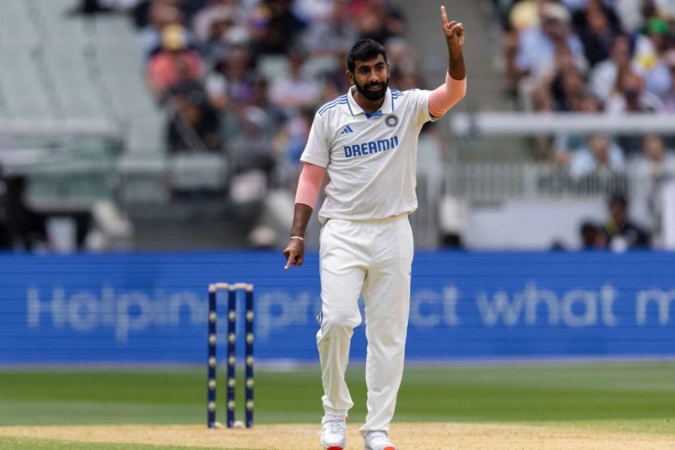

**बुमराह ने तोड़ा सबसे तेज 200 विकेट लेने का रिकॉर्ड :-**

जसप्रीत बुमराह मेलबर्न क्रिकेट ग्राउंड में बॉर्डर-गावस्कर ट्रॉफी में ऑस्ट्रेलिया के खिलाफ चल रहे बॉक्सिंग डे टेस्ट के दौरान 200 टेस्ट विकेट तक पहुंचने वाले सबसे तेज भारतीय गेंदबाज बन गए। यह मील का पत्थर ऑस्ट्रेलिया की पहली पारी में चार विकेट लेने के बाद आया और फिर ट्रेविस हेड को चौथे दिन पर अपनी दूसरी पारी में 1 रन पर आउट कर दिया, जो उनके 44वें टेस्ट मैच में उनका 200वां टेस्ट विकेट था। इस उपलब्धि के साथ बुमराह गेंदबाजों के विशिष्ट समूह में शामिल हो गए जिसमें पैट कमिंस और कागिसो रबाडा भी शामिल हैं जो 44 मैचों में 200 विकेट के आंकड़े तक पहुंचे।

**डेली अपडेट 4 :** राष्ट्रीय

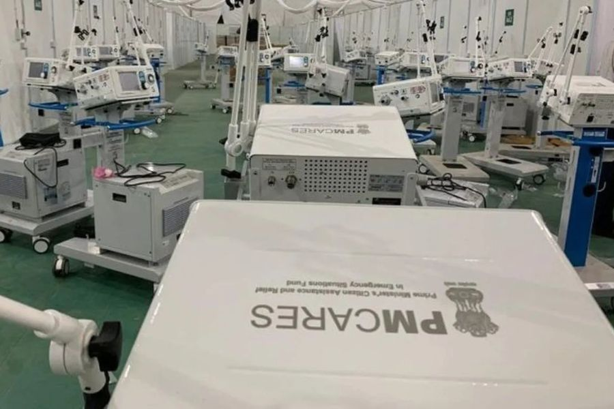

**कोविड महामारी के बाद पीएम केयर्स फंड में योगदान में गिरावट :-**

प्रधानमंत्री नागरिक सहायता एवं आपातकालीन राहत कोष (PM CARES) वेबसाइट पर लेखापरीक्षित विवरणों के एक अध्ययन से पता चलता है कि स्वैच्छिक योगदान 2020-21 में ₹7,184 करोड़ तक पहुंच गया और फिर 2021-22 में गिरकर ₹1,938 करोड़ हो गया और फिर 2022-23 में और गिरावट आई क्योंकि 2021 के बाद कोविड का खतरा कम हो गया। वित्तीय वर्ष 2022-23 अंतिम वर्ष है जिसके लिए विवरण वेबसाइट पर उपलब्ध है। विदेशी योगदान में तेज गिरावट देखी गई है, जो 2020-21 में 495 करोड़ रुपये के उच्च स्तर पर दर्ज किया गया है, जो अगले दो वर्षों में गिरकर 40 करोड़ रुपये और 2.57 करोड़ रुपये हो गया है।

**डेली अपडेट 5 :** निधन

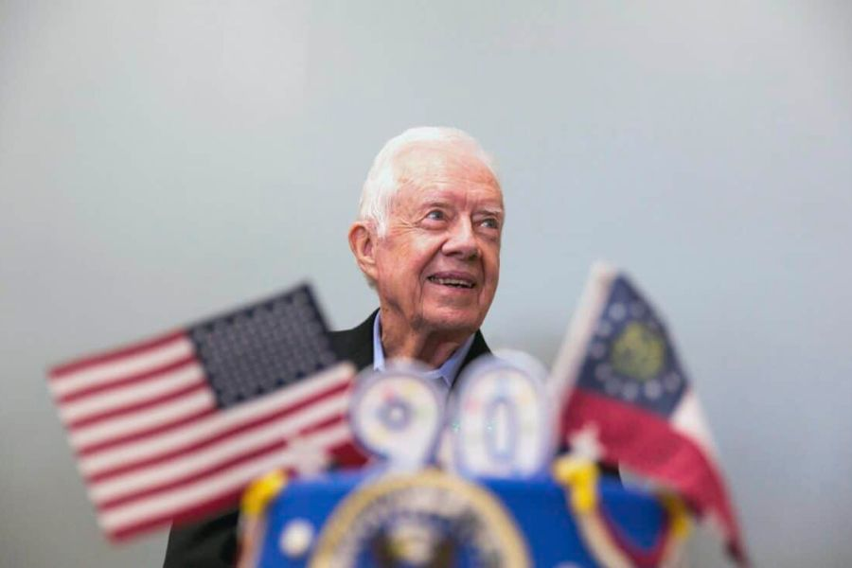

**अमेरिका के 39वें राष्ट्रपति और नोबेल पुरस्कार विजेता जिमी कार्टर का 100 साल की उम्र में निधन :-**

अमेरिका के 39वें राष्ट्रपति के रूप में कार्य करने वाले जिमी कार्टर का जॉर्जिया के प्लेन्स में उनके घर में निधन हो गया, द कार्टर सेंटर ने घोषणा की। वह 100 वर्ष के थे। कार्टर, जिन्होंने 1977 से 1981 तक राष्ट्रपति के रूप में कार्य किया, अमेरिका के इतिहास में किसी भी राष्ट्रपति से अधिक समय तक जीवित रहे। राष्ट्रपति के रूप में अपने कार्यकाल के दौरान, जनवरी 1977 से जनवरी 1981 तक, उन्हें विदेश नीति से संबंधित कई चुनौतियों का सामना करना पड़ा। डेमोक्रेट नेता को 1981 में अपने पुनः चुनाव अभियान के दौरान रिपब्लिकन रोनाल्ड रीगन से हार का सामना करना पड़ा था। 2002 में, पूर्व अमेरिकी राष्ट्रपति को नोबेल शांति पुरस्कार से सम्मानित किया गया था।

**डेली अपडेट 6 :** रैंक और रिपोर्ट



**डेलॉयट ने वित्त वर्ष 25 में भारतीय अर्थव्यवस्था का 6.5-6.8% की दर से बढ़ने का अनुमान लगाया :-**

डेलॉयट ने कहा कि भारतीय अर्थव्यवस्था इस वित्त वर्ष में 6.5-6.8 प्रतिशत की दर से बढ़ने की संभावना है और घरेलू खपत से वित्त वर्ष 2026 में 6.7-7.3 प्रतिशत के बीच थोड़ा अधिक हो सकती है। डेलॉयट इंडिया की अर्थशास्त्री रुमकी मजूमदार ने कहा कि वित्त वर्ष 2025 की पहली छमाही में वृद्धि अनुमान से धीमी रही क्योंकि भारी बारिश के कारण गतिविधि में व्यवधान के बाद चुनावी अनिश्चितताओं और भू-राजनीतिक घटनाओं ने घरेलू मांग और निर्यात पर दबाव डाला। हालांकि, भारत कुछ क्षेत्रों में लचीलापन दिखाना जारी रखता है जो ध्यान देने योग्य हैं – चाहे वह उपभोग के रुझान, सेवाओं में वृद्धि, निर्यात में उच्च मूल्य के विनिर्माण की बढ़ती हिस्सेदारी, या पूंजी बाजार हो।

**डेली अपडेट 7 :** योजनाएं और समितियां

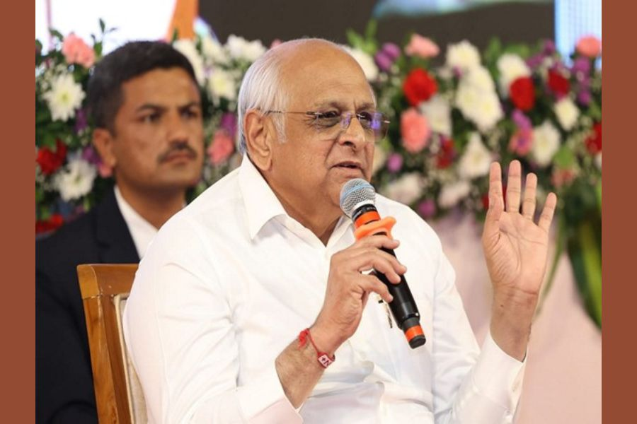

**गुजरात के मुख्यमंत्री ने भाषा की बाधाओं को पाटने के लिए SWAR मंच लॉन्च किया :-**

एक आधिकारिक प्रेस विज्ञप्ति के अनुसार, गुजरात के मुख्यमंत्री भूपेंद्र पटेल ने एक नई नागरिक-केंद्रित पहल शुरू की है, जिसे SWAR (भाषण और लिखित विश्लेषण संसाधन) मंच कहा जाता है। विज्ञप्ति के अनुसार, मुख्यमंत्री कार्यालय (CMO) ने इलेक्ट्रॉनिक्स और सूचना प्रौद्योगिकी मंत्रालय की भाषिनी टीम (राष्ट्रीय भाषा अनुवाद मिशन) के सहयोग से SWAR मंच विकसित किया है। यह अभिनव मंच भाषा की बाधाओं को दूर करने के लिए प्रौद्योगिकी का लाभ उठाता है। स्पीच-टू-टेक्स्ट फीचर को गुजरात CMO की वेबसाइट में भी एकीकृत किया गया है।

**डेली अपडेट 8 :** खेल

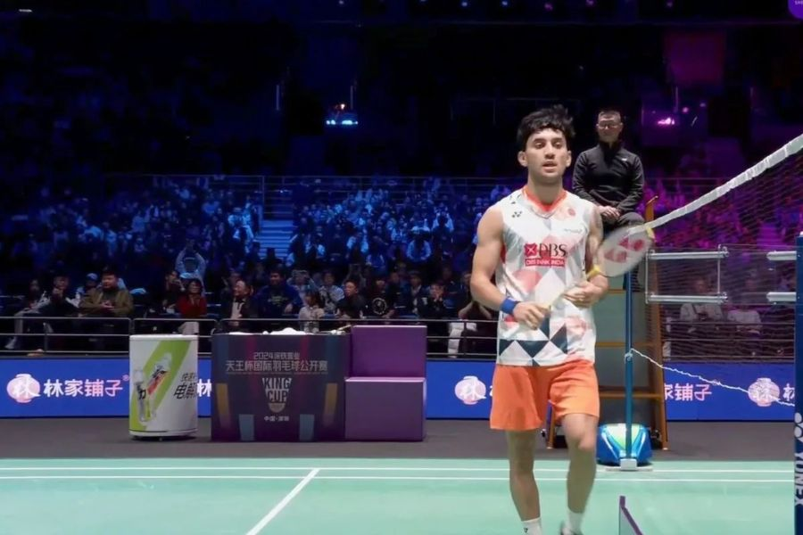

**लक्ष्य सेन ने किंग कप में तीसरा स्थान हासिल किया :-**

शीर्ष भारतीय शटलर लक्ष्य सेन ने किंग कप इंटरनेशनल बैडमिंटन ओपन 2024 में चीन के शेन्ज़ेन में फ्रांसीसी प्रतिद्वंद्वी एलेक्स लैनियर को हराकर तीसरा स्थान हासिल किया। विश्व रैंकिंग में 12वें स्थान पर काबिज भारत के सर्वश्रेष्ठ एकल खिलाड़ी सेन ने तीसरे स्थान के प्लेऑफ मैच में दुनिया के 18वें नंबर के खिलाड़ी लानियर को 21-17, 21-11 से हराया। भारतीय बैडमिंटन खिलाड़ी सेमीफाइनल में मौजूदा जूनियर विश्व चैंपियन और मौजूदा विश्व नंबर 1 चीन की हू झेन से हारकर तीसरे स्थान के मैच में आगे बढ़े। इससे पहले टूर्नामेंट में सेन ने क्वार्टर फाइनल में हांगकांग के चीन के एंगस एनजीका लोंग को हराया था।

**डेली अपडेट 9 :** राज्य



**हरियाणा ने DCRG की सीमा 25% बढ़ाई :-**

हरियाणा सरकार ने राज्य सरकार के कर्मचारियों के लिए मृत्यु-सह-सेवानिवृत्ति ग्रेच्युटी की अधिकतम सीमा को 25 प्रतिशत बढ़ाने का फैसला किया है। यह वृद्धि 1 जनवरी, 2025 से प्रभावी होगी, जिससे ग्रेच्युटी 20 लाख रुपये से बढ़कर 25 लाख रुपये हो जाएगी। मुख्यमंत्री नायब सिंह सैनी की अध्यक्षता में हुई राज्य मंत्रिमंडल की बैठक में इस संबंध में प्रस्ताव को मंजूरी दी गई। एक सरकारी बयान के अनुसार मंत्रिमंडल ने राज्य सरकार के न्यायिक अधिकारियों के लिए मृत्यु-सह-सेवानिवृत्ति ग्रेच्युटी की अधिकतम सीमा में 25 प्रतिशत वृद्धि को भी मंजूरी दे दी है।

**डेली अपडेट 10 :** राष्ट्रीय

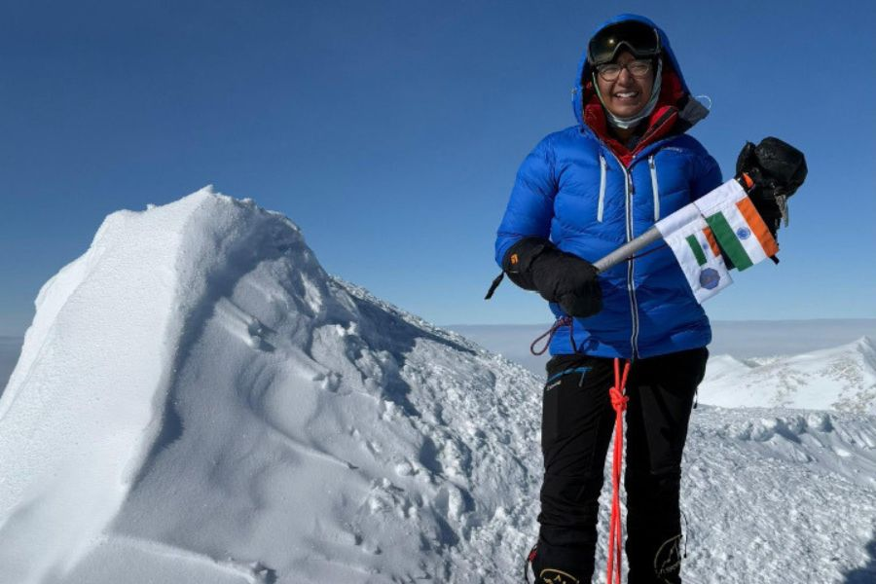

**काम्या कार्तिकेयन: सात शिखर चढ़ने वाली सबसे कम उम्र की महिला :-**

मुंबई के नेवी चिल्ड्रन स्कूल की छात्रा काम्या कार्तिकेयन सभी सात महाद्वीपों की सबसे ऊंची चोटियों पर चढ़ने वाली सबसे कम उम्र की महिला बन गईं। 17 वर्षीय साहसी ने अफ्रीका (माउंट किलिमंजारो), यूरोप (माउंट एल्ब्रस), ऑस्ट्रेलिया (माउंट कोसियसको), दक्षिण अमेरिका (माउंट एकांकागुआ), उत्तरी अमेरिका (माउंट डेनाली), और एशिया (माउंट एवरेस्ट) पर विजय प्राप्त की, अंटार्कटिका में इनकी वर्तमान चढ़ाई का समापन हुआ। भारतीय नौसेना ने कहा कि युवा एवरेस्टर सेवन समिट्स चैलेंज को पूरा करने के लिए 24 दिसंबर को अपने पिता कमांडर एस. कार्तिकेयन के साथ अंटार्कटिका में माउंट विन्सेंट की चोटी पर पहुंची थी।